Introdução e Objetivos
Este trabalho integra uma iniciação científica no IDOR cujo tema é encoding e decoding de fMRI, isto é, inferir a partir da atividade cerebral qual estímulo visual o indivíduo está percebendo. Equipamentos de 7 Teslas (7T) constituem o padrão ouro da área por oferecerem melhor relação sinal-ruído (SNR), mas a custos elevados; o IDOR opera com máquinas de 3 Teslas (3T). Surgiu, portanto, a demanda de quantificar numericamente a discrepância de desempenho entre 3T e 7T em duas tarefas: classificação e reconstrução de imagem. Como objetivo adicional, investigou-se o uso de data augmentation para mitigar essa diferença.
Desenvolvimento
Seguindo orientação do Prof. Ganacim, adotou-se uma estratégia incremental: construir um classificador robusto para o dataset de maior qualidade antes de avançar para o de menor qualidade e, só então, abordar a reconstrução. O trabalho cobre, portanto, a classificação a partir do NSD (7T) e do BOLD5000 (3T), além de uma exploração inicial de data augmentation.
O principal desafio do trabalho foi o Processamento de dados, pois os problemas só emergiam após longos ciclos de teste, sendo os principais:
- Vanishing gradient: voxels com valor NaN propagavam gradientes nulos. Solução: substituição por zero e z-score voxel a voxel por sessão.
- Loss Flat (off-by-one): a matriz de design experimental usa indexação 1-based, enquanto o dicionário nsdId → cocoId é 0-based. A ausência de correção mapeava cada trial para a imagem errada sem gerar erro de execução, resultando em perda próxima ao acaso.
- Classificação inadequada: o critério original rotulava qualquer imagem com presença mínima de pessoa como "Pessoa". Como as imagens provêm do COCO (com anotações de segmentação), foi adicionado um threshold de área mínima, 5% para "Pessoa" e 2% para "Animal" escolhidos após verificação, e a classe "Outro" foi restrita a supercategorias semanticamente coerentes (veículos, mobiliário e elementos externos “outdoors”).
Duas modificações no pipeline do NSD, embora introduzidas com outro propósito, demonstraram efeito positivo: aplicação da máscara ROI “nsdgeneral” e média dos betas entre as três repetições de cada imagem, isto é, utilizar a média das ativações cerebrais por imagem visualizada.
Os dados assumem formatos distintos conforme o pipeline: tensor (C, 91, 109, 91) para NSD volumétrico/padrão e BOLD5000, e vetor 1D de ~15 k elementos para NSD com máscara. Isso motiva arquiteturas diferentes: CNN3D para os dados volumétricos (exploram vizinhança espacial) e MLP para os dados com máscara (sem estrutura espacial residual). Foram avaliados 8 modelos:
Arquitetura | Dataset | Variantes
MLP | NSD-ROI | rasa (2 camadas), padrão (3), profunda (5)
CNN 3D | NSD-vol e BOLD | rasa (2 camadas), padrão (3), profunda (5)
ResNet (pré-treinada) | NSD-vol e BOLD | Resnet10 e Resnet18
Foram testados os otimizadores Adam e SGD, com e sem regularização. Para lidar com o forte desequilíbrio de classes (predominância de "Pessoa"), foram avaliadas focal loss e pesos de classe. Para os NSD-ROI foram conduzidas 20 configurações e para os demais 25 (20 na CNN3D e 5 na ResNet) para busca de hiperparâmetros.
Próximo ao fim do trabalho, iniciou-se uma exploração de técnicas de data augmentation, utilizando ruído gaussiano aditivo nos vetores de voxel. Por estar em estágio inicial, ainda não há conclusões, sendo planejada uma investigação mais aprofundada futuramente.
Resultados
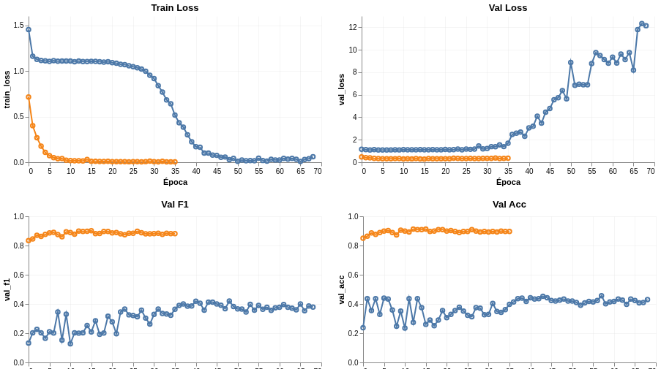
A curva em laranja é o melhor modelo de NSD subdimensionado e em azul o do BOLD, via F1-score
Os resultados do NSD foram satisfatórios, principalmente ao utilizar a máscara e a média dos betas, onde o modelo quase alcançou acurácia e F1-score na casa de 0,9, onde, inclusive, muitos dos erros são facilmente explicáveis, tornando o classificador ainda mais consistente e robusto. Por outro lado, os resultados do BOLD foram insatisfatórios. O modelo não conseguiu aprender nada de forma consistente, aproximando-se de um classificador aleatório. Mesmo reduzindo o volume de dados do NSD ao mesmo tamanho do BOLD, os resultados permaneceram muito destoantes.
Dois pontos merecem destaque: o uso de data augmentation com ruído gaussiano no ROI-AVG, ainda que em estágio inicial, não demonstrou melhora nem piora em relação ao baseline; e o modelo distinguiu a classe "Outro" tão bem quanto "Pessoa", ficando "Animal" levemente abaixo, o que sugere que o número de amostras por classe é um fator determinante, uma vez que animais era a classe minoritária.
Conclusões
A máquina de 3T não se mostrou competitiva em primeira instância para os fins avaliados. Além disso, a prática de utilizar a média dos betas entre múltiplas repetições da mesma imagem demonstrou impacto expressivo nos resultados, elevando as métricas de aproximadamente 0,84 para 0,89.
Referências
Repositório base: https://github.com/harsharaman/bold5000_fmri
Objetivos Futuros
A curto prazo, pretende-se aprofundar a exploração de técnicas de data augmentation, em particular: contraste, multi-sample (combinação de sessões de diferentes sujeitos) e erase. E, uma vez concluída a etapa de classificação, iniciar o trabalho de reconstrução de imagens a partir de sinais cerebrais.

